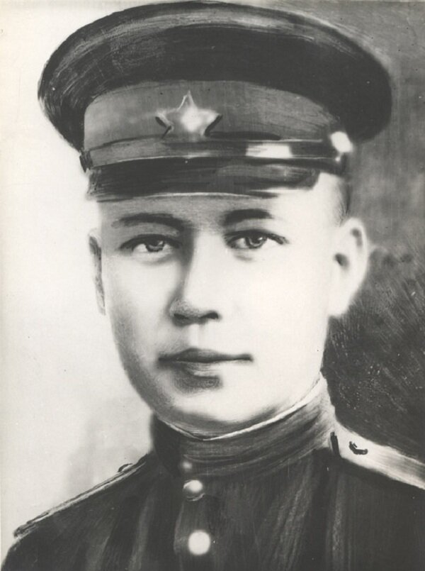
Всё главное в судьбе человека начинается со школы. Я учусь в школе ГБОУ СОШ с. Подбельск. С 1 июня 2015 года моя школа носит гордое имя Героя Советского Союза Николая Степановича Доровского. Именем Н.С. Доровских названа улица в с.Подбельск. Но родственники приняли решение, что школа будет называться фамилией Николай Степанович Доровский.
О таких людях, как Доровский Николай Степанович, мы должны говорить часто и в полный голос, ведь проблема формирования чувства патриотизма у современной молодежи как никогда актуальна в наши дни. Очень часто в нашей жизни среди обычных людей мы можем найти настоящих героев, доблестных и мужественных людей, которым мы должны преподносить дань уважения. И поэтому я хочу рассказать о человеке, чье имя носит моя школа.
Николай Степанович Доровский родился 1 мая 1924 года в деревне Старое Роговое Горшеченского района Курской области в семье крестьянина. Русский по национальности. На постоянное место жительства переехал в Похвистневский район. Учился в Подбельской средней школе. В сентябре 1942 года десятиклассники провожали в ряды Красной Армии своего лучшего комсомольца Доровского. На перроне пред отходом поезда одноклассники подарили Николаю большой букет осенних цветов. Несколько лепестков от этих цветов Коля бережно вложил в комсомольский билет. Через два года после окончания пехотного училища лейтенант Николай Доровский командовал ротой. Гвардейский стрелковый полк, в состав которого входила рота, ломая сопротивление противника, успешно продвигалась вперед. 25 июня 1944 года, в рукопашной схватке, отстаивая
плацдарм, погиб лейтенант Николай Степанович Доровский, ему было всего 20 лет.
Из воспоминаний одноклассницы Н.С. Доровского Прохоровой Анны Игнатьевны:
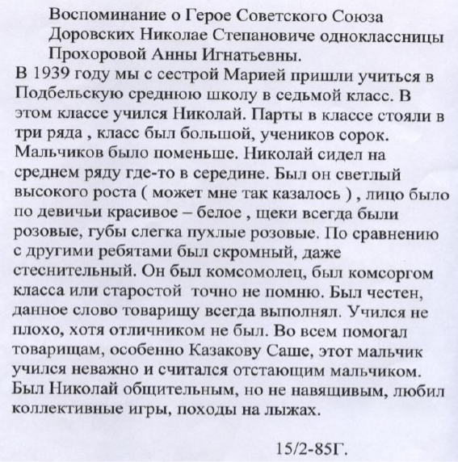
«В 1939 году мы с сестрой Марией пришли учиться в Подбельскую среднюю школу в седьмой класс. В этом классе учился Николай. Парты в классе стояли в три ряда, класс был большой, учеников сорок. Мальчиков было поменьше. Николай сидел на среднем ряду где-то в середине. Был он светлый, высокого роста, лицо было по-девичьи красивое – белое, щеки всегда были розовые, губы слегка пухлые, розовые. По сравнению с другими ребятами был скромный, даже стеснительный. Он был комсомолец, был старостой класса. Был честен, данное слово товарищу всегда выполнял. Учился не плохо, хотя отличником не был. Во всём помогал товарищам, особенно Казакову Саше, этот мальчик учился неважно и считался отстающим. Был Николай общительным, но не навязчивым, любил коллективные игры, походы на лыжах».
Из данного описания можно понять, что внешний облик героя не повлияет на его подвиги, будь то милое личико с улыбкой – важно, какой характер стоит за этим, важны его амбиции и лидерские качества, которые у Николая зародились ещё в школе. Даже скромность юного героя не помешала присвоению ему звания Героя Советского Союза (посмертно). Недаром говорят: «Истинного героя отличает скромность».
Узнавая о жизни героев, задумываешься о смысле собственной жизни. А переступив порог школы, все дети и взрослые чтут память героя-односельчанина, а также всех солдат, подаривших нам Мирное небо.

